Proses rekontruksi koneksi matematis mahasiswa dalam memecahkan masalah aljabar berdasarkan kemampuan matematis
In Hi. Abdullah, dan Hery Suharna
¹⁾Pendidikan matematika Universitas Khairun
²⁾Pendidikan Matematika Universitas Khairun

Abstrak: Koneksi matematis terjadi oleh karena matematika tidak terpartisi dalam berbagai topik yang saling terpisah, namun matematika merupakan satu kesatuan. Selain itu matematika juga tidak bisa dipisahkan dari ilmu selain matematika dan masalah-masalah yang terjadi dalam kehidupan. Mahasiswa yang menguasai konsep matematika tidak dengan sendirinya pintar dalam mengoneksikan matematika. Dalam sebuah penelitian dihasilkan bahwa siswa sering mampu mendaftar konsep-konsep matematika yang terkait dengan masalah riil, tetapi hanya sedikit siswa yang mampu menjelaskan mengapa konsep tersebut digunakan dalam masalah itu. Berdasarkan uraian di atas, maka dalam penelitian ini mengangkat masalah proses rekontruksi koneksi matematis mahasiswa dalam memecahkan masalah aljabar berdasarkan kemampuan matematis. Subjek dalam penelitian ini adalah mahasiswa matematika Program Studi Pendidikan Matematika Unkhair semester 2 tahun 2022. Jenis penelitian ini adalah eksploratif kualitatif yang bertujuan proses metakognisi dalam pemecahan masalah matematis mahasiswa. Analisis data penelitian yaitu: (1) Reduksi data, (2) Paparan data, (3) triangulasi data dan (4) penarikan kesimpulan. Tahapan metode penelitian yakni (1) Persiapan, (2) pengumpulan data, (3) analisis data, dan (4) kesimpulan. Berdasarkan pada hasil penelitian ditemukan: (1) proses rekontruksi koneksi matematis mahasiswa berkemampuan tinggi di awali dengan terjadi disekuilibrasi, selanjutnya melakukan koneksi matematis secara kreatif dengan melakukan koneksi antar konsep dan menghubungkan matematika dengan ilmu lain; (2) proses rekontruksi koneksi matematis mahasiswa berkemampuan sedang di awali dengan terjadi disekuilibrasi, selanjutnya melakukan koneksi matematis secara dalam konsep matematika; dan (3) proses rekontruksi koneksi matematis mahasiswa berkemampuan rendah di awali dengan terjadi disekuilibrasi, selanjutnya melakukan koneksi matematis secara sederhana.

Kata kunci : Koneksi matematis, koneksi kreatif, koneksi antar konsep dan koneksi sederhana.

- Pendahuluan
Koneksi matematis terjadi oleh karena matematika tidak terpartisi dalam berbagai topik yang saling terpisah, namun matematika merupakan satu kesatuan. Selain itu matematika juga tidak bisa dipisahkan dari ilmu selain matematika dan masalah-masalah yang terjadi dalam kehidupan. Mahasiswa yang menguasai konsep matematika tidak dengan sendirinya pintar dalam mengoneksikan matematika. Dalam sebuah penelitian dihasilkan bahwa siswa sering mampu mendaftar konsep-konsep matematika yang terkait dengan masalah riil, tetapi hanya sedikit mahasiswa yang mampu menjelaskan mengapa konsep tersebut digunakan dalam masalah itu [1]. Mahasiswa yang memiliki kemampuan koneksi matematika tinggi dalam menyelesaikan soal kubus dan balok sangat baik dan memenuhi 3 indikator kemampuan koneksi matematika. Siswa dapat menuliskan konsep yang mendasari jawaban dengan baik, menuliskan hubungan antara konsep matematika dengan objek dengan baik, dan memahami masalah kehidupan sehari-hari dalam bentuk model matematika dengan baik sesuai dengan indikator kemampuan koneksi matematika [2]. Siswa yang mempunyai self efficacy tinggi maka kemampuan koneksi matematis juga tinggi, meskipun ada beberapa siswa yang memiliki self efficacy rendah, hanya satu indikator kemampuan koneksi matematis saja yang tidak terpenuhi, berbeda dengan yang memiliki self efficacy sedang, dan rendah, maka kemampuan koneksi matematis pun rendah [3]. Permasalahan yang sering terjadi dalam belajar matematika adalah kesulitan mengoneksikan antara konsep dalam matematika sehingga pembentukan struktur yang baru sulit dilakukan, sehingga berakibat kepada mahasiswa mengalami kesulitan ketikan menyelesaikan soal kalkulus. Oleh karena itu dalam penelitian ini mengangkat masalah proses rekontruksi koneksi matematis mahasiswa dalam memecahkan masalah aljabar berdasarkan kemampuan matematis.
- Metode Penelitian
- Subjek, Instrumen, Teknik Pengambilan data Subjek dalam penelitian ini adalah mahasiswa matematika semester 1, semester 3 dan semester 5 program studi Pendidikan Matematika Fakultas Keguruan dan Ilmu Pendidikan Universitas Khairun Ternate, dengan teknik pengambilan subjek penelitian sebagai berikut:
Tabel 2. Pemilihan Subjek Penelitian
Universitas | Kategori | Subjek yang diambil | Subjek
Universitas Khairun | Kemampuan Tinggi | Minimal 2 mahasiswa | T | T1
 |  |  |  | T2
Universitas Khairun | Kemampuan Sedang | Minimal 2 mahasiswa | S | S3
 |  |  |  | S4
Universitas Khairun | Kemampuan Rendah | Minimal 2 mahasiswa | R | R5
 |  |  |  | R6
Ratumaman dan Laurens, 2011: 164)
Pemilihan subjek secara berulang atau terus menerus sampai memperoleh kejenuhan data. Kejenuhan data yang dimaksud adalah subjek untuk setiap kategori memiliki pola yang sama atau tetap dari beberapa subjek penelitian. Berdasarkan kejenuhan data tersebut maka selanjutnya dipaparkan 2 subjek untuk setiap kategori untuk di analisis berdasarkan perbandingan tetap Suharna 2015
Penelitian ini meningkatkan bagaimanakah rekontruksi struktur koneksi produktif matematis mahasiswa dalam menyelesaikan soal kalkulus berdasarkan kemampuan matematika. Masalah yang disajikan adalah tugas penyelesaian matematika (TPM). Kemampuan koneksi matematis mahasiswa dikaji menggunakan langkah Polya, teori Asimilasi dan akomodasi Piaget (dalam Subanji: 2012). Tahapan penyelesaian Polya yaitu (1) memahami masalah, (2) merencanakan pemecahan, (3) menyelesaikan masalah, (4) memeriksa kembali. Menurut Moleong (2004), penelitian ini tergolong eksploratif dengan pendekatan deskriptif kualitatif.
Teknik pengumpulan data dalam penelitian mengembangkan buku elektronik flip book makers untuk meningkatkan kemampuan koneksi matematis mahasiswa yaitu (1) think aloud atau think out aloud, (2) melakukan wawancara , (3) perolehan data yang maksud adalah hasil wawancara, hasil data dengan think aloud dan hasil pengamatan, (4) peneliti sebagai instrumen utama melakukan pengamatan, menganalisis data penelitian, menafsirkan data penelitian dan membuat kesimpulan berdasarkan pada ciri-ciri peningkatan kemampuan berpikir koneksi matematis mahasiswa, (5) terakhir untuk mengumpulkan data melalui diskusi terpusat, bertujuan untuk menemukan makna yang berkaitan dengan rumusan masalah yang diangkat.
Instrumen dalam penelitian ini adalah TPM, pedoman wawancara, dan catatan kecil pada saat pengambilan data (pengamatan). Instrumen TPM berisi soal penyelesaian masalah matematika yang bertujuan menggali informasi peningkatan rekontruksi struktur koneksi produktif matematis mahasiswa dalam menyelesaikan soal kalkulus berdasarkan kemampuan matematika. Pedoman wawancara berisi pertanyaan-pertanyaan pokok yang dikembangkan pewawancara dalam melakukan wawancara.
- Analisis data Penelitian
Diagram alir dalam penelitian ini di tunjukan pada Gambar 1. Hasil dari pengumpulan data yaitu hasil kerja mahasiswa melalui tes TPM dengan think aloud, hasil pengamatan peneliti sebagai instrumen utama dan wawancara selanjutnya dianalisis. Langkah-langkah analisis data penelitian menurut Creswell (2010:276) yaitu (1) mengolah dan mempersiapkan; (2) membaca keseluruhan data; (3) menganalisis lebih detail dengan men-coding data, (4) terapan proses coding, mendeskripsikan dan tema-tema ini akan disajikan kembali dalam narasi/laporan kualitatif; dan (5) menginterpretasikan atau memaknai data.
- Hasil dan Pembahasan
- Proses rekontruksi koneksi matematis mahasiswa berkemampuan tinggi
Proses rekontruksi koneksi matematis mahasiswa berkemampuan tinggi dengan kode (T1) dalam menyelesaikan masalah matematika pada tahap merencanakan penyelesaian sebagai berikut.
Terjadinya proses rekontruksi koneksi disebabkan oleh karena subjek tidak yakin dengan jawaban yang di perolehnya. Hal ini dapat dilihat dari pernyataan subjek T1 berikut.
T1: Diliat dari waktu sama kecepatannya dari grafik ini (subjek menunjukan grafik
T1: Kalau yang ini kan rata (subjek menunjuk grafik C), kalau yang ini jaraknya makin besar (subjek menujuk grafik B) kalau ini jaraknya makin lama makin besar lagi (subjek menunjuk grafik kecepatan A)
Terlihat bahwa pada aspek ini melakukan koneksi dengan menyatakan bahwa dengan melihat grafik C biasa sering ditemui pada pembelajaran di sekolah. Oleh karena itu terjadi rekontruksi matematis mahasiswa pada kemampuan matematika tinggi. Selanjutnya T1 melakukan koneksi matematis secara kreatif dengan melakukan koneksi antar konsep dan menghubungkan matematika dengan ilmu lain. Hal ini diperkuat denga hasil kerja subjek T1 berikut.
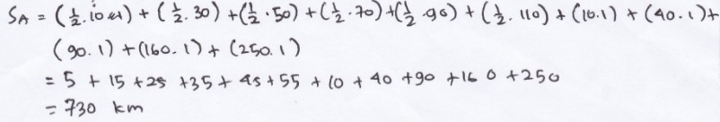
Gambar 1. Menjawab pertanyaan (a)
Selanjutnya selanjutnya proses koneksi bersifat kreatif. Dalam penyelesaian soal b pada masalah yang diberikan adalah dengan pendekatan logika. Hal ini dapat dilihat dari pernyataan subjek T1 berikut.
T1: oleh karena itu nyampe yang paling awal kendaraan A, terus kendaraan B setelah itu kendaraan C.
T1: Yang kendaraan A nyampenya setelah 12 jam, knlu yang A ini ga beraturan jadi ngitungnya satu-satu, jadi ketemunya ]2. terus kendaraan B.
Pernyataan di atas menujukkan bahwa subjek T1 mengunakan analisisnya dalam membuat kesimpulan. Menurut T1, kendaraan yang paling awal datang di kota Q adalah kendaraan A. diikuti oleh kendaraan B dan yang terakhir kendaraan C. T1 menghitung jam berapa sampai di kota Q, subjek T1 mergunakan pendekatan logika yaitu dengan cara menghitung satu-satu. Setelah dihitung satu-satu diperoleh waktu tempuh adalah 12 jam.
Terjadinya proses rekontruksi koneksi matematis T1 dalam menyelesaikan masalah aljabar dilihat pada Diagram 1. berikut.
Grafik kecepatan kendaraan A
Grafik kecepatan kendaraan B
Grafik kecepatan kendaraan C
Jarak kota P ke Kota Q 5760 km
Grafik kecepatan kendaraan A
Grafik kecepatan kendaraan B
Grafik kecepatan kendaraan C
Jarak kota P ke Kota Q 5760 km
Ms
Rf(inov)
Rf(inov)
Rf(inov)
Rf(klf)
Rf(inov)
Rf(klf)
Grafik kecepatan kendaraan A
Grafik kecepatan kendaraan B
Grafik kecepatan kendaraan C
Jarak kota P ke Kota Q 5760 km
Memahami grafik kendaraan A
Memahami grafik kendaraan B
Membandingkan grafik B dan A
Mencari luas daerah dengan pendekatan logika
Mengetahui apa yang di ketahui dan apa yang belum diketahui
Diagram 1. Terjadinya proses rekontruksi koneksi matematis T1
Berdesakan pada pembahasan di atas dapat disimpulkan bahwa proses rekontruksi koneksi matematis mahasiswa berkemampuan tinggi di awali dengan terjadi disekuilibrasi, selanjutnya melakukan koneksi matematis secara kreatif dengan melakukan koneksi antar konsep dan menghubungkan matematika dengan ilmu lain;
- Proses rekontruksi koneksi matematis mahasiswa berkemampuan sedang
Proses rekontruksi koneksi matematis mahasiswa berkemampuan sedang (S3) dalam menyelesaikan masalah matematika pada tahap merencanakan penyelesaian sebagai berikut. Terjadinya proses rekontruksi koneksi matematis ditandai dengan jawaban dengan pendekatan logika, pernyataan yang relevan yang disampaikan oleh Subjek S3 berikut.
S3: Kedaraan yang saling rnendahului, yang pertama kendaraan B mendahului kendaraan C, berati ngitunya $\frac{1}{2} .a.l=p.l \left(jika a=l\right)\frac{1}{2}.t=p$ sehingga diperoleh $t=2p$ didapat $p= 60$ maka $t=120$, karena $V_{b}=120$ maka $t_{b}=120.$ Jadi kedaraan B mendahului kendaraan C saat $t=12$ jam.
S3: Terus kendaraan A mendahului B saat $t=1$ jam. Kendaraan A mendahului C setelah $t=4$ jam.
Dari pernyataan tersebut terlihat, subjek mengunakan analisisnya dengan pendekatan logika untuk menyimpulkan banhwa kendaraan yang paling awal datang di kota Q adalah yang paling cepat. Subjek S3 menyimpulkan bahwa kendaraan yang datang setelah kendaraan A di kota Q adalah kendaraan B, selanjutnya terakhir kendaraan C. Dalam menghitung jam berapa untuk sampai di kota Q, berdasarkan hitungan yang diperoleh Subjek S3 yaitu kendaraan B mendahului kendaraan c pada saat $t=12$. Demikian juga dengan kendaraan B mendahului kendaraan C pada saat $t= 1$. Demikian juga pada saat mengerjakan soal (b), proses refleksi dalam menyelesaikan masalah dengan cara kembali ke masalah yang diberikan. Berikut proses refleksi daisajikan pada Gambar 2.
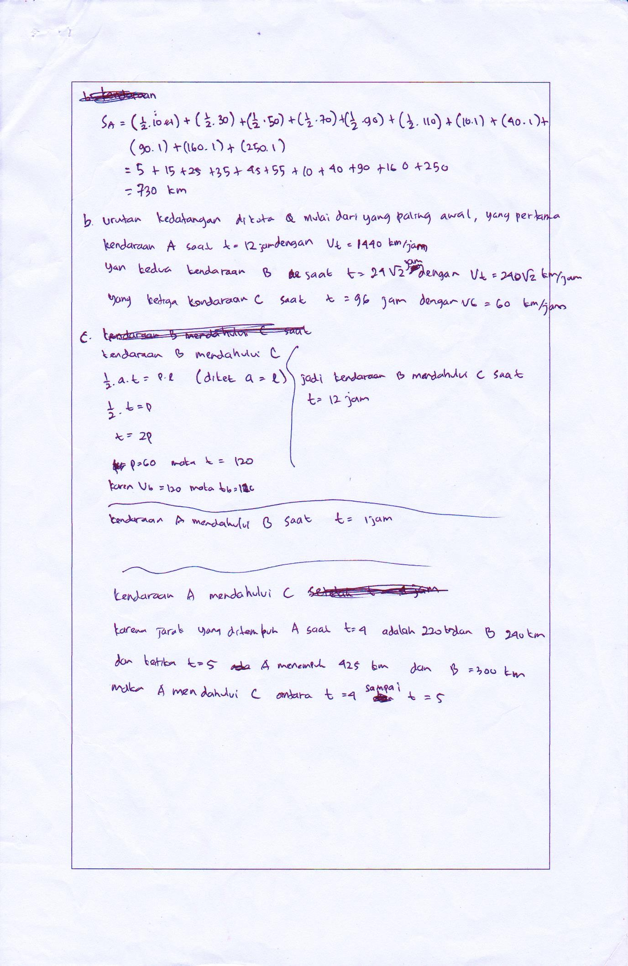
Gambar 2 Menjawab pertanyaan (b)
Berdasarkan paparan di atas terlihat bahwa proses rekontruksi dalam menyelesaikan masalah kalkulus yang dilakukan besifat inovatif. Terjadinya proses rekontruksi matematis yaitu dalam menyelesaikan masalah subjek S3 dengan pendekatan logika yang benar tampa prosedur terus mencoba menghitung. Proses perhitungan dilakukan dengan cara merekontruksi pengetahuan yang dimiliki. Hasil kerja subjek yang diperlihatkan pada Gambar 3. berikut.
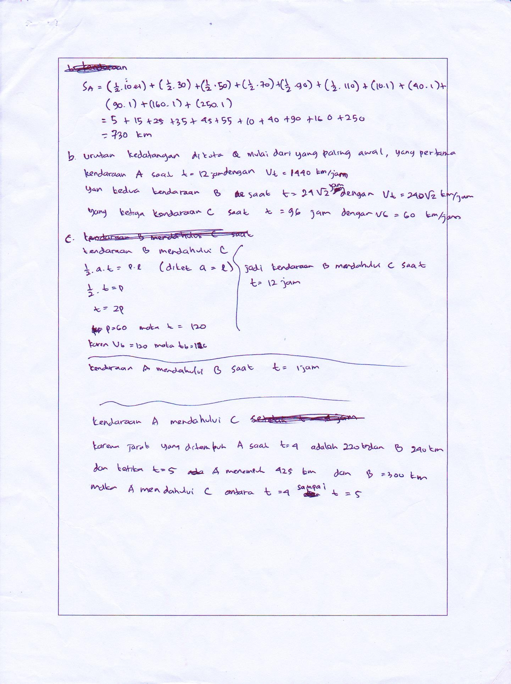
Gambar 3. Menjawab pertanyaan (c)
Selaajutnya dulakukan wawancara, yang bertujuan untuk memperdalam proses rekontruksi koneksi yang dilakukan oleh Subjek S3. Petikan wawancara antara subjek dan peneliti sebagai berikut kalau yang ini jaraknya makin besar (subjek menunjuk grafik b) kalau yang ini jarakknya makin lama makin besar lagi (subjek menunjuk grafik kecepatan a), oleh karena itu kendaraan yang sampai paling awal kendaraan A, terus kendaraan B setelah itu kendaraan C. Ini itung-itungannya (subjek menujuk hasil pekerjaannya) yang kendaraan A sampainya setelah 12 jam, kalau yang A ini tidak beraturan jadi ngitungnya satu-satu, jadi ketemunya 12 atau 12 jam terus kendaraan b".
Terjadinya proses rekontruksi matematis S3 dalam menyelesaikan masalah aljabar dilihat pada Diagram 2. berikut.
Grafik kecepatan kendaraan A
Grafik kecepatan kendaraan B
Grafik kecepatan kendaraan C
Jarak kota P ke Kota Q 5760 km
Grafik kecepatan kendaraan A
Grafik kecepatan kendaraan B
Grafik kecepatan kendaraan C
Jarak kota P ke Kota Q 5760 km
Ms
Rf(inov)
Rf(inov)
Rf(inov)
Rf(klf)
Rf(inov)
Rf(klf)
Grafik kecepatan kendaraan A
Grafik kecepatan kendaraan B
Grafik kecepatan kendaraan C
Jarak kota P ke Kota Q 5760 km
Memahami grafik kendaraan A
Memahami grafik kendaraan B
Membandingkan grafik B dan A
Mencari luas daerah dengan pendekatan logika
Mengetahui apa yang di ketahui dan apa yang belum diketahui
Diagram 2. Terjadinya proses rekontruksi S3 dalam menyelesaikan masalah
Proses rekontruksi koneksi matematis mahasiswa berkemampuan sedang di awali dengan terjadi disekuilibrasi, selanjutnya melakukan koneksi matematis secara dalam konsep matematika.

- Proses rekontruksi koneksi matematis mahasiswa berkemampuan rendah
Proses rekontruksi koneksi matematis mahasiswa berkemampuan rendah (R4) dalam menyelesaikan masalah matematika pada tahap merencanakan penyelesaian sebagai berikut.
Ketika menjawab pertanyaan yang berkaitan dengan berapa jarak yang ditempuh kendaraan tersebut pada saat $t=6$. R4 masih ragu dalam menggunakan rumus kecepatan. Hal ini sesuai dengan pertanyaan R4 sebagai brikut.
R4 : Berarti,,,,,, !!! (R4 terdiam dan terlihat bingung).
R4 mengalami kesulitan ketika menyelesaikan pertanyaan (a) sehingga R4 tidak langsung menjawab pertanyaan tersebut. Proses rekontruksi koneksi pada R4 belum sesuai dengan struktur masalah. Hal ini sesuai dengan pernyataan R4 barikut.
R4 : Menjawab soal (a) untuk kendaraan A, $V_{t}A=10t^{2}$ km/jam $⟺$ $V_{t}A=10.6^{2}$ $⟺$ $V_{t}A=360$ km/jam, jadi $S=V_{t}A.t$ diperoleh $S=360.6=2160$ km. Kendaraan B, $V_{t}B=10t$ km/jam $⟺$ $V_{t}B=10.\left(6\right)$ $⟺$ $V_{t}B=60$ km/jam, jadi $S=V_{t}B.t$ diperoleh $S=60.6=360$ km. Kendaraan C, $V_{t}C=60$ km/jam, jadi $V_{t}C=60$ km/jam, jadi $S=V_{t}C.t$ diperoleh $S=60.6=360$ km.
Hasil eksplorasi R4 ketika menyelesaikan pertanyaan (a) disajikan pada Gambar 4. berikut.
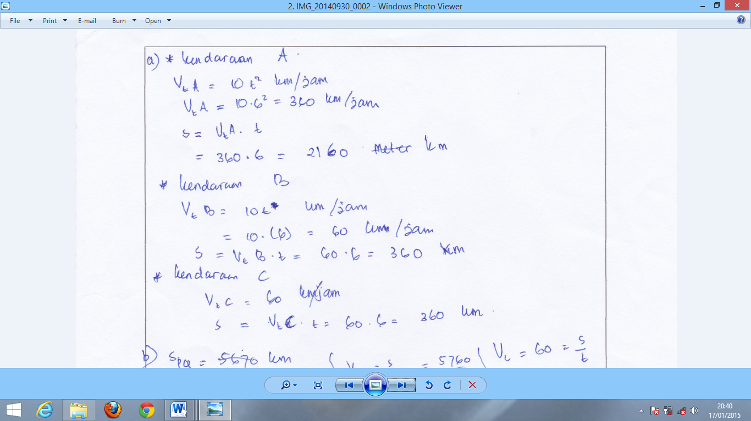
Gambar 4. Hasil Eksplorasi R4 Ketika Menyelesaikan Pertanyaan (a)
Proses rekontruksi koneksi R4 terjadi karena ketidaksesuaian struktur berpikir dapat dilihat dari pernyataan R4 bahwa berarti,,,,,, !!! (R4 terdiam dan terlihat bingung). Melalui proses koneksi yang bersifat sederhana dengan memodifikasi rumus kecepatan terjadi kesadaran adanya ketidaklengkapan struktur berpikir, sehingga terjadi proses akomodasi (proses mengintegrasikan stimulus baru melalui perubahan skema lama atau pembentukan skema baru).
Prose rekontruksi koneksi sederhana pada R4 dalam menyelesaikan masalah dapat disajikan pada Diagram 3. berikut.
Rf(klf) (9)

Menyimpulkan
Rf(klf) (10)

Grafik kecepatan terhadap waktu

Rumus $v=\frac{s}{t}$

Rumus $v=\frac{s}{t}$

Mensubtitusikan t=6

Interpretasi

Waktu yang dibutuhkan setiap kendaraan

Kendaraan A dan kendaraan B saat $t=1$

Kendaraan A dan kendaraan C saat $t=2,5$

Kendaraan B dan kendaraan C saat $t=6$

Kend. A $t=\sqrt[3]{576}$

Kend. B $t=\sqrt{576}$

Kend. C $t=\sqrt{576}$
Rf(klf) (11)
Rf(klf)(12)
Ak(mlk)
As(mlk)
Ak(mlk)
Ak(mlk)
Ak(mlk)
Ak(mlk)
Ak(mlk)
Ak(mlk)
Ak(mlk)
Ak(mlk)
Ak(mlk)
Hub
Hub

Jarak yang ditempuh pada saat t=6

Kendaraan yang paling awal tiba di kota Q

Kendaraan yang saling mendahului
Diagram 3. Proses rekontruksi koneksi matematis R4
Proses rekontruksi koneksi matematis mahasiswa berkemampuan rendah di awali dengan terjadi disekuilibrasi, selanjutnya melakukan koneksi matematis secara sederhana.
- Simpulan
Berdasarkan pada hasil penelitian ditemukan:
- Proses rekontruksi koneksi matematis mahasiswa berkemampuan tinggi di awali dengan terjadi disekuilibrasi, selanjutnya melakukan koneksi matematis secara kreatif dengan melakukan koneksi antar konsep dan menghubungkan matematika dengan ilmu lain;
- Proses rekontruksi koneksi matematis mahasiswa berkemampuan sedang di awali dengan terjadi disekuilibrasi, selanjutnya melakukan koneksi matematis secara dalam konsep matematika; dan
- Proses rekontruksi koneksi matematis mahasiswa berkemampuan rendah di awali dengan terjadi disekuilibrasi, selanjutnya melakukan koneksi matematis secara sederhana.

Daftar Pustaka
- Romli, Muhammad. (2021). Profil Koneksi Matematis Siswa Perempuan Sma Dengan Kemampuan Matematika Tinggi Dalam Menyelesaikan Masalah Matematika. Jurnal Ilmiah Pendidikan Matematika Volume 1 Nomor 2. P-ISSN: 2502-7638; E-ISSN: 2502-8391.
- Anis Fitriatun Ni'mah, Susi Setiawani, Ervin Oktavianingtyas. (2017). Analisis Kemampuan Koneksi Matematika Siswa Kelas IX A MTs Negeri 1 Jember Subpokok Bahasan Kubus dan Balok. Jurnal Edukasi 2017, IV(1): 30-33.
- Dinda Nurul Adni, Puji Nurfauziah, Euis Eti Rohaeti. (2018). Analisis Kemampuan Koneksi Matematis Siswa Smp Ditinjau Dari Self Efficacy Siswa. Jurnal Pembelajaran Matematika Inovatif. Volume 1, No. 5, September 2018. ISSN 2614-2155 (online).
- Nadia, Nurudini, Susiswo, Sisworo. (2019). Koneksi Matematis Siswa dalam Menyelesaikan Masalah Tidak Lengkap dalam Diskusi Kelompok. Jurnal Pendidikan: Teori, Penelitian, dan Pengembangan. Volume: 4 Nomor:10 Bulan Oktober Tahun 2019. Halaman: 1323-1332.
- Renstra Universitas Khairun (2018-2022). Rencana Strategi (renstra) Universitas Khairun tahun 2018-2022. Universitas Khairun. Maluku Utara.
- Sumarmo, U. 2010. Berpikir dan Disposisi matemati: Apa, Mengapa, dan Bagaimana Dikembangkan Pada Peserta Didik [Online] Tersedia: http://math.sps.upi.edu/wpcontent/ uploads/2010/02/BERPIKIRDAN-DISPOSISI-MATEMATIKSPS. pdf [Diunduh 20 Februari 2012]
- Creswell, J. W. (2010). Research Design (Pendekatan Kualitatif, Kuantitatif, dan Mixed). Yogyakarta. Pustaka Pelajar.
- Suharna, Hery. (2018). Teori berpikir reflektif dalam menyelesaikan masalah matematika. Deepublissh. Yogyakart

